МИНИСТЕРСТВО НАУКИ и высшего образования

**РОССИЙСКОЙ ФЕДЕРАЦИИ**

Федеральное государственное автономное образовательное учреждение

высшего образования

«Санкт-Петербургский политехнический университет Петра Великого»

(ФГАОУ ВО «СПбПУ»)

**Институт среднего профессионального образования**

**Отчёт по лабораторной работе № 1**

**по учебной дисциплине «МДК 04.01. Внедрение и поддержка компьютерных систем»**

**Тема: «Проектирование графического интерфейса пользователя»**

Выполнил студент

специальности 09.02.07

Информационные системы и программирование

II курса группы 22919/1

Хакунов Ахмед Мурадинович

Преподаватель:

Иванова Дарья Васильевна

Санкт-Петербург, 2023

**1 Цель работы**

Познакомиться с основными элементами управления (виджетами) и приобрести навыки проектирования графического интерфейса пользователя.

**2 Функционал:**

1. Информация о нас
2. Информация о правилах, безопасности
3. Расписание и мероприятия
4. Возможность записи на игру
5. Возможность онлайн общаться с другими игроками
6. Возможность добавлять в друзья
7. Каталог снаряжения
8. Возможность оформления заказа
9. Возможность аренды снаряжения
10. Возможность сравнить характеристики товаров между собой
11. Возможность связаться не выходя из приложения
12. Регистрация
13. Авторизация
14. Возможность сохранения логина и пароля браузером
15. Возможность добавить банковскую карту
16. Возможность изменить данные аккаунта

**Ранжирование:**

1.1 Информация о нас

* 1. Возможность записи на игру
  2. Каталог снаряжений

1.4 Возможность оформления заказа

1.5 Возможность аренды снаряжения

1.6 Возможность Сравнить характеристики товаров между собой

1.7 Авторизация

1.8 Регистрация

1.9 Возможность сохранения логина и пароля браузером

* 1. Возможность добавить банковскую карту

2.2 Возможность изменить данные аккаунта

* 1. Информация о правилах и безопасности

2.4 Возможность связаться не выходя из приложения

2.5 Возможность онлайн общаться с другими игроками

2.6 Возможность добавлять в друзья

**3 Сценарий**

Пользователь дошёл до страницы магазин, где предложено на выбор разное вооружение и снаряжение.

Для удобства он хочет видеть сразу по несколько товаров в ряд, которые можно, свайпом (для телефона) и колесиком мыши (для ПК), листать вниз.

На этой странице пользователь хочет видеть корзину с добавленным товаром список разбитый на категории.

Цена должна быть указана на визитке товара (сразу под фото). Описание должно быть краткое, но должен быть переход на более подробное (краткое в приоритете т.к. читать историю снаряжения не всем интересно, а узнать характеристики - основа).

Пользователь не хочет быть обманутым, поэтому нужно добавить ссылки на идентичный товар в других магазинах (для удостоверения, что его не хотят обмануть).

Для нейтрального отношения к сайту мы не будем использовать вызывающие цвета. В основном это будут: черный, белый, серый, зелёный, красный (редко)

**Следовательно весь этот функционал я должен разместить на одной странице**

**4 Навигационная схема**

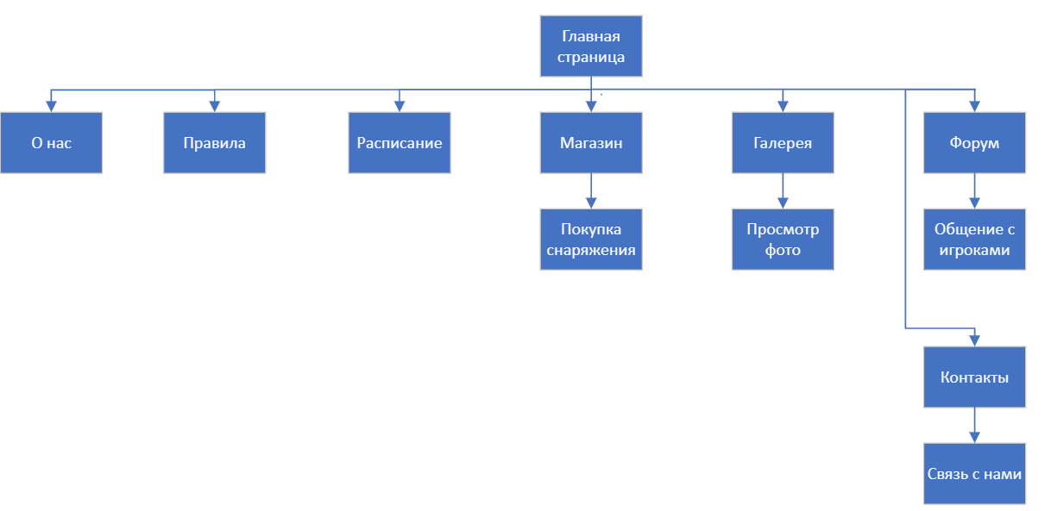

**5 Макеты**

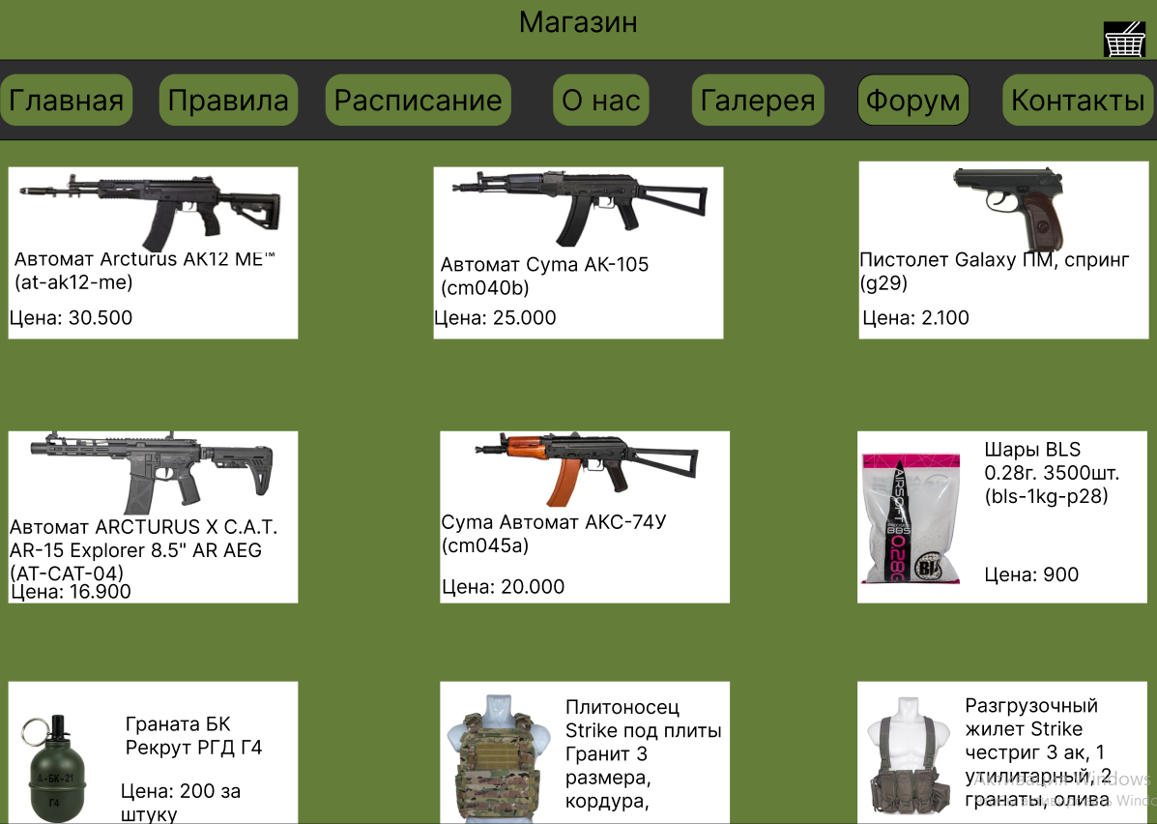

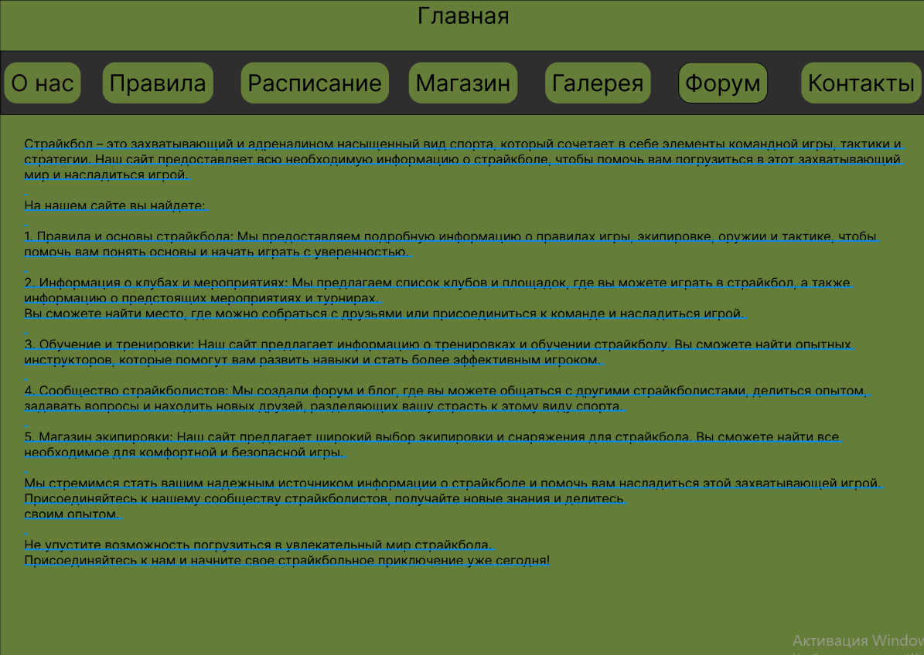

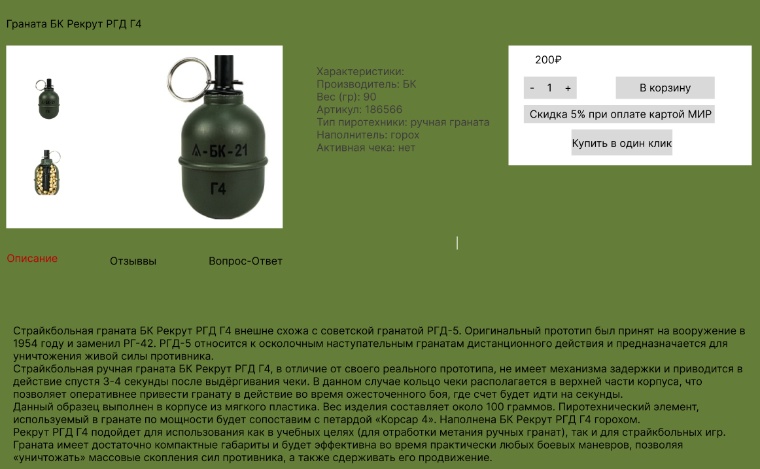

**6 Описание элементов управления**

|  |  |  |  |  |
| --- | --- | --- | --- | --- |
| **Название поля** | **Тип** | **Условия видимости** | **Условия доступности** | **Описание** |
| **«О нас»** | **Ссылка** | **Виден всем** | **Доступен всем** | Переход в раздел «О нас» |
| **«Правила»** | **Ссылка** | Переход в раздел «Правила» |
| **Расписание** | **Ссылка** | Переход в раздел «Расписание» |
| **Магазин** | **Ссылка** | Переход в раздел «Магазин» |
| **Галерея** | **Ссылка** | Переход в раздел «Галерея» |
| **Форум** | **Ссылка** | Переход в раздел «Форум» |
| **Контакты** | **Ссылка** | Переход в раздел «Контакты» |

|  |  |  |  |  |
| --- | --- | --- | --- | --- |
| **Название поля** | **Тип** | **Условия видимости** | **Условия доступности** | **Описание** |
| **«О нас»** | **Текст** | **Виден всем** | **Доступен всем** | **Информация о предприятии** |

|  |  |  |  |  |
| --- | --- | --- | --- | --- |
| **Название поля** | **Тип** | **Условия видимости** | **Условия доступности** | **Описание** |
| **Правила** | **Текст** | **Виден всем** | **Доступен всем** | **Информация о поведении на поле** |

|  |  |  |  |  |
| --- | --- | --- | --- | --- |
| **Название поля** | **Тип** | **Условия видимости** | **Условия доступности** | **Описание** |
| **Расписание** | **Текст** | **Виден всем** | **Доступен всем** | **Информация о начале игр, о предстоящих играх** |

|  |  |  |  |  |
| --- | --- | --- | --- | --- |
| **Название поля** | **Тип** | **Условия видимости** | **Условия доступности** | **Описание** |
| **Магазин** | **Ссылка** | **Виден всем** | **Доступен всем** | **Переход к полным характеристикам снаряжения** |

|  |  |  |  |  |
| --- | --- | --- | --- | --- |
| **Название поля** | **Тип** | **Условия видимости** | **Условия доступности** | **Описание** |
| **Галерея** | **Фото** | **Виден всем** | **Доступен всем** | **Фото игроков** |

|  |  |  |  |  |
| --- | --- | --- | --- | --- |
| **Название поля** | **Тип** | **Условия видимости** | **Условия доступности** | **Описание** |
| **Форум** | **Ссылка** | **Виден всем** | **Доступен всем** | **Ссылка на отдельную страницу для общения** |

|  |  |  |  |  |
| --- | --- | --- | --- | --- |
| **Название поля** | **Тип** | **Условия видимости** | **Условия доступности** | **Описание** |
| **Контакты** | **Ссылка** | **Виден всем** | **Доступен всем** | **Связи с клубом** |

**7 Принципы удобного GUI**

1. Принцип минимализма — использование минимального количества элементов интерфейса для достижения максимальной функциональности и удобства использования. Это означает, что в макете должны быть только необходимые элементы управления, а все остальные функции должны быть доступны через контекстное меню или панель инструментов.

2. Принцип консистентности — использование единого стиля оформления элементов интерфейса на всей платформе или в рамках конкретного приложения. Например, если в приложении используется шрифт Arial, то он должен быть использован во всех элементах интерфейса, включая кнопки, заголовки и т.д.

3. Принцип интуитивности: Удобное GUI должно быть интуитивно понятным и легким в использовании для пользователей. Это может быть достигнуто путем использования знакомых и понятных иконок, ясного и последовательного размещения элементов интерфейса, а также использования предсказуемых и ожидаемых взаимодействий. Например, расположение логотипа и главного меню в верхней части страницы.

**8 Вывод**

В ходе работы я познакомился с основными элементами управления и приобрел навыки проектирования графического интерфейса пользователя. И считаю, что сделал это удачно. Интерфейс предельно понятен, кнопки расположены удобно. Приятный глазу фон.

**9 Контрольные вопросы**

1. Графический интерфейс пользователя - система средств для взаимодействия пользователя с электронными устройствами, основанная на представлении всех доступных пользователю системных объектов и функций в виде графических компонентов экрана (окон, значков, меню, кнопок, списков и т. п.).

2. Виды графического интерфейса:

• простой: типовые экранные формы и стандартные элементы интерфейса, обеспечиваемые самой подсистемой GUI;

• истинно-графический, двумерный: нестандартные элементы интерфейса и оригинальные метафоры, реализованные собственными средствами приложения или сторонней библиотекой;

• трёхмерный.

3. Карта навигации – полный перечень разделов и/или всех страниц, имеющихся на сайте. Иногда заголовки в списке служат ссылками на эти страницы. Можно привести аналогию с «Содержанием» любой книги.